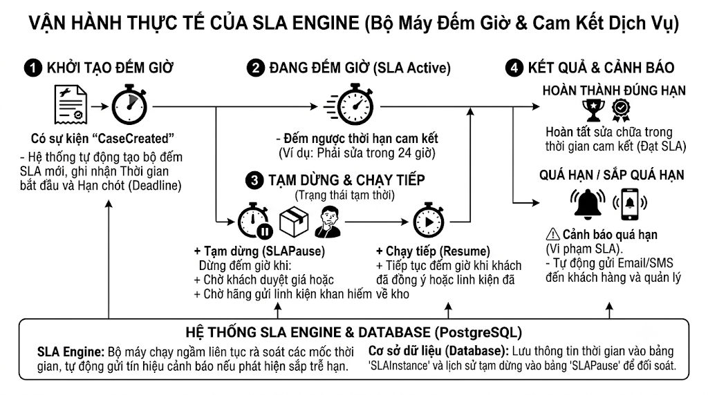

2. Vận hành thực tế của SLA Engine (Bộ máy đếm giờ & Cam kết dịch vụ)
SLA Engine hoạt động độc lập để đảm bảo khách hàng không phải chờ đợi quá lâu, thông qua việc theo dõi và tính toán các mốc thời gian cam kết.
- Khởi tạo bộ đếm (SLA Instance): Khi có một "Sự kiện nghiệp vụ" xảy ra (ví dụ như sự kiện CaseCreated lúc tạo ca bảo hành), SLA Engine sẽ tiếp nhận và tạo ra một bản ghi SLA Instance. Bản ghi này chứa các thông số: thời gian bắt đầu (Start), hạn chót phải hoàn thành (Deadline), thời gian đã trôi qua (Elapsed), và trạng thái hiện tại (Status).
- Quy tắc Tạm dừng đếm giờ (SLA Pause): Trong quá trình sửa chữa, có những khoảng thời gian lỗi không thuộc về trung tâm (ví dụ: chờ khách duyệt chi phí hoặc chờ nhập linh kiện từ hãng). Lúc này, hệ thống sẽ phát sinh sự kiện Paused (Tạm dừng). Dữ liệu sẽ được lưu vào bảng SLAPause với các thông tin chi tiết gồm: ID của lệnh tạm dừng (pause_id), lý do tạm dừng (reason), thời gian bắt đầu dừng (start_time), và thời gian kết thúc dừng (end_time) để trừ ra khỏi tổng thời gian SLA. Khi vấn đề được giải quyết, sự kiện Resumed (Tiếp tục) sẽ được kích hoạt để đồng hồ chạy lại.
- Giám sát & Cảnh báo: Một module giám sát ngầm sẽ liên tục quét các SLA Instance đang chạy. Nếu phát hiện ca bảo hành rơi vào "Nguy cơ quá hạn" hoặc đã "Vi phạm SLA", hệ thống sẽ kích hoạt cảnh báo, gửi thông báo trực tiếp qua Email hoặc SMS cho khách hàng và quản lý.

